# Содержание

Введение……………………………………………………………………………………….3

1.Назначение и актуальность проведения курсов контраварийного вождения………………………4

* 1. Особенности организации бизнеса в городе Великие Луки …….7

1.2Отличие курсов контраварийного вождения от автошкол………..8

1.3 Достоинства и недостатки курсов контраварийного вождения..9

2 Разработка бизнес-плана того-то………………………………………………………………………………………10

2.1. Описание фирмы…………………………………………………………………………11

2.2. Описание услуг…………………………………………………………………………….12

2.3. Анализ рынка……………………………………………………………………………….13

2.4. Документация, необходимая для открытия «Курсов контраварийного вождения»………………………………………………………………………………………….14

2.5. Производственный план……………………………………………………………..15

2.6. Финансовый план………………………………………………………………………..16

Заключение………………………………………………………………………………………………….18

5. Список используемой литературы………………………………………………….20

Приложения

# Введение

Водитель может иметь совсем небольшой стаж, только закончив автошколу, либо у него может быть стаж 1-2 года, при котором он считает, что уже полностью адаптировался ко всем дорожным ситуациям и условиям, либо он может быть водителем-профессионалом. Но рано или поздно каждый может попасть в такую дорожную ситуацию, с которой, к сожалению, не сможет справиться.

Как показывают исследования отечественных и зарубежных экспертов, безопасность на дороге мало связана с состоянием дорог и оснащением автомобиля. Подтверждение тому – суровая статистика: только на дорогах России ежегодно погибает свыше 30 тысяч человек; главная причина – это отсутствие у водителей твердых навыков противодействия аварийной ситуации, так называемых контраварийных действий.

Самая элементарная дорожная ситуация, называемая «ритмический занос», развивается с необыкновенной легкостью на скорости 40 км/ч на сухом асфальте. А на скорости 60 км/ч ни один водитель не будет способен даже среагировать на возникновение этой ситуации, не то, что ей противодействовать[1].

Самое печальное состоит в том, что к авариям приводит привычное, хорошо отработанное и ежедневно выполняемое действие водителей. Именно поэтому водитель-профессионал часто не в состоянии сказать, что же с ним произошло. Единственной фразой, аргументирующей его действия, является: «у меня же стаж свыше 20 лет. Я ничего не делал и вдруг автомобиль вышел из полного контроля».

На этот случай существует четко построенная система подготовки водителей для действия в самых разных дорожных ситуациях.

# Актуальность курсов контраварийного вождения

# Особенности организации бизнеса в городе Великие Луки

Несмотря на общее снижение количества дорожно-транспортных происшествий , аварийность в России остается крайне высокой. Согласно данным МВД, за 10 месяцев 2009 года в стране произошло 167 989 (-6,6% по сравнению с аналогичным периодом 2008 года) дорожно-транспортных происшествий, в результате которых погибло 21 367 (-12,5%) человек, 212 541 (-4,9%) получили ранения[2].

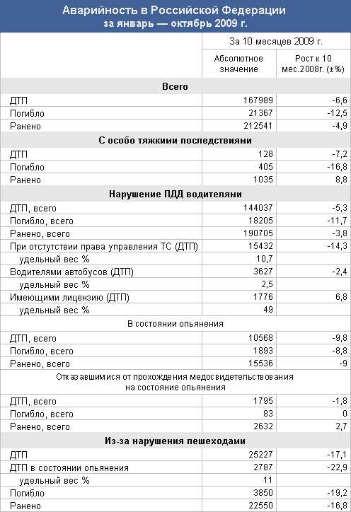

Наибольший процент дорожно-транспортных происшествий обусловлен столкновениями (35,1%), на втором месте наезды на пешеходов 33,7%, опрокидывания (14,4%), наезды на препятствия (7,3%), наезды на транспортные средства (2,9%).

Как показывает статистика, Псковская область по России входит в десятку по количеству дорожно-транспортных происшествий (56,7 ДТП на 10 тыс. транспортных средств) и занимает 7 место по числу пострадавших (236,6 человек на 100 тыс. человек – 1670 человек за 10 месяцев 2009 года).

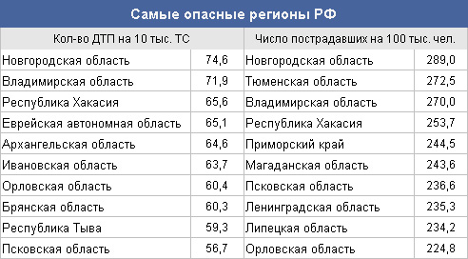

На мой взгляд, дорожно-транспортные происшествия возникают в большинстве случаев из-за невнимательности, рассеяности, испуга. Столкнувшись с опасной ситуацией, водитель зачастую не успевает предпринять адекватные контраварийные меры. Им просто-напросто не хватает практики в подобных ситуациях.

В своей курсовой работе я хотел бы рассмотреть возможность сокращения числа ДТП путем создания в городе Великие Луки фирмы, занимающейся обучением (иными словами повышением квалификации) водителей при возникновении аварийной ситуации. Любой водитель хоть раз в жизни сталкивался с подобными ситуациями: кто-то смог благополучно их разрешить, кто-то понес незначительный урон, кого-то уже нет в живых.

На мой взгляд, в будущем такие курсы должны заменить школы вождения, чтобы водители, получая права в ГИБДД, умели не передвигаться на автомобиле, а полноценно ездить (это разные понятия), были полностью подготовлены к городскому и загородному вождению.

Сейчас в нашем городе как никогда много автомобилей. В часы пик бывает очень проблематично добраться из одной части города в другую. Связано это и с новыми светофорами, и, с не везде рациональной, разметкой, с дорогой и водителями. Наиболее проблемной и аварийно-опасной группой водителей, по моему мнению, являются выпускники автошкол. Об этом, также, свидетельствует таблица коэффициентов страхования полиса ОСАГО (см. Приложение 1). Первоначальный коэффициент равен единице, затем, в случае безаварийной езды коэффициент уменьшается, а при наличии ДТП – наоборот, увеличивается.

Как это не парадоксально, но создание фирмы, занимающейся курсами контраварийной подготовки не требует больших финансовых затрат (конечно же, если не считать сумму, равную 800 тыс. руб. ±50 тыс. руб., небольшой).

Самое главное будет найти подходящую территорию за городом, с возможностью ее дальнейшего расширения, согласовать документы и получить нужные навыки и опыт у профессионалов в этой сфере деятельности. Также необходимо наличие как минимум одной, а лучше двух машин с разными типами приводов.

В первое время придется заманивать потенциальных клиентов системой бонусов и поощрений (см. бизнес-план). Минимальное количество водителей в месяц, по моим подсчетам, должно быть не меньше 9 человек, желаемое количество – от 12 человек.

Если кампания по внедрению фирмы на рынок нашего города пройдет успешно, то будет предпринята попытка создания спортивной секции вождения: создание официальных состязаний и турниров.

# Отличие курсов контраварийного вождения от автошкол

Как ни банально это звучит, но основная цель автошкол – получение прибыли. Конечно, инструктора получают премии за каждого выпущенного водителя, но, видимо, не настолько они велики, чтобы те до потери сознания пытались обучить будущего водителя. Инструкторам по большому счету все равно: получишь ты права в ГИБДД по окончании курсов или нет. Во время обучения они любят урезать количество наезженных часов, экономя тем самым топливо для своих нужд.

Целью же курсов контраварийной подготовки является грамотное и квалифицированное обучение. Инструкторы-специалисты должны внушить каждому водителю те приему, которые смогут спасти ему жизнь. По окончании выпускники должны хвалить эти курсы, рекомендовать их друзьям. Специалисты должны грамотно подходить к каждому водителю: быть для них и психологом и мастером и профессионалом вождения.

# Достоинства и недостатки «курсов контраварийного вождения»

Главное достоинство – увеличение шансов выжить при возникновении аварийной ситуации. Большинство школ контраварийного вождения находятся в Москве и Санкт-Петербурге, и если посмотреть на приведенную мною таблицу (см. стр. 5), эти города не входят в десятку по количеству ДТП и по количеству жертв, хотя страховщики дают в этих городах наивысший коэффициент опасности (2 и 1,8 соответственно)[3]. Следовательно, преимущества школ контраварийного вождения очевидны.

Еще одно достоинство – возможное обучение экстремальному (спортивному) вождению: при желании и наличии определенной суммы денег каждый водитель может обучиться некоторым сложным и опасным приемам, попробовать себя в раллийных гонках.

Основной недостаток – цена. Курсы не сильно дешевы, их может позволить не каждый. Для увеличения спроса придется проводить различные акции (минимальный уровень окупаемости достигается при 9 водителях ежемесячно, что не так уж и много для нашего города).

# Бизнес-план

# Описание фирмы

Бизнес-план фирмы «Курсы контраварийной подготовки» предусматривает наличие территории за городом, на которой будет проходить обучение, а также одного-двух автомобилей.

Оптимальная организационно-правовая форма ведения бизнеса – индивидуальный предприниматель. Этот вариант является оптимальным по ряду причин, однако основная из них состоит в том, что потенциальными потребителями будут выступать физические лица.

Проект должен стать успешным, так как в нашем городе довольно много неопытных водителей, а желаемое количество обучающихся для фирмы должно быть не меньше 8 человек в месяц, что не так уж и много. Самое главное – сделать курсы привлекательными и доказать людям необходимость этих курсов (путем различного рода инсценировок).

Предполагается, что автодром будет построен в окрестностях города, так как в городе земля стоит на порядок дороже. Территория должна быть не меньше 12 соток (желательно 20 соток) с возможностью дальнейшего расширения.

Запись на курсы осуществляется по предварительному звонку. График работы напрямую зависит от наличия и величины спроса. Штат работников первое время будет состоять из двух человек. Автомобили будут использоваться как клиентов, так и фирмы.

Занятия будут проходить в удобное для клиентов время (в основном по вечерам и выходным).

# Описание услуг

Фирма предлагает обучение по следующим программам:

- теоретический обязательный курс – 2 дня по 2 часа. Здесь будут отрабатываться не правила ПДД, а навыки манипулирования автомобилем. Стоимость курса – 2 тыс. руб.

- контраварийная подготовка – 3 дня по 3 часа. 1 день на автомобиле клиента (при наличии автомобиля), 2 дня на автомобиле фирмы. Стоимость курса – 7 тыс. руб.

- спортивное обучение – 5 дней по 3 часа. Автомобиль фирмы. Стоимость – 17 тыс. руб.

- зимняя подготовка – 3 дня по 3 часа. Потребуется залив части территории. Стоимость – 10 тыс. руб. Рост цены связан с тяжелыми погодными условиями и более высокой ценностью навыков вождения.

- зимнее спортивное обучение – 5 дней по 3 часа. Стоимость курса – 22 тыс. руб.

Следует отметить, что спортивное обучение, основную свою часть, будет проходить вне площадки, на заранее выбранных проселочных дорогах, находящихся в хорошем состоянии.

# Анализ рынка

Подобного рынка услуг в городе пока что нет. У автошкол несколько другая специфика, в расчет мною они браться не будут.

В дальнейшем, при возможности, фирмой будет предпринята попытка попасть на рынок первоначального обучения вождения, с последующим выходом на экзамен в ГИБДД – что должно сэкономить и денежные средства людей и их время.

В этом случае добавится одна новая услуг, которая будет включать в себя: теоретический курс и курс контраварийной подготовки плюс к ним будет добавлено обучение правилам дорожного движения. Стоимость обучения будет несколько выше рыночного уровня, что не должно сильно сказаться на изменении количества клиентов. Такое повышение оправдано, так как наша фирма оказывает услуги на порядок выше, чем прочие.

Получится, что к пяти предыдущим курсам добавится шестой, который будет конкурировать с автошколами. Основной проблемой здесь я вижу удаленность от места жительства. Ведь одно дело, если у человека уже есть и права и машина, и он сам может добраться до автодрома, и совсем другое, если человеку крайне сложно это сделать. В этом случае необходимо будет докупить пару машин, забирать учащихся с города (по четверо) и заниматься на четырех машинах, а теоретическая подготовка будет проходить в городе, в арендуемом помещении.

# Документация, необходимая для открытия «Курсов контраварийного вождения»

- сертификаты о прохождении курсов контраварийного вождения, чтобы быть квалифицированными в своей специальности.

- лицензия на право заниматься таким видом деятельности.

- согласование деятельности с ГИБДД (необходимо знать обо всех аспектах и нюансах, быть подкованным в этих вопросах юридически)

# Производственный план

Первым шагом в реализации проекта станет подготовка персонала (обучение двух человек по всем специальностям, необходимым для данного бизнеса). Один из них - предприниматель, другой – человеком с хорошим техническим опытом, должен хорошо знать устройство автомобиля.

Следующим шагом станет поиск территории. Участок за городом, предположительно 20 соток. После покупки/аренды участок должен быть укатан и заасфальтирован. Дальше по плану должна быть получена лицензия на ведение это типа предпринимательства. После этого необходимо открыть счет в банке, на который будут приходить заработанные средства, купить 2 подержанных автомобиля: переднеприводный (ВАЗ 21099) и заднеприводный (BMW 5er 1998г.).

На автомобили необходимо нанести аэрографию-рекламу, на которой необходимо будет изобразить логотип фирмы.

Кроме как на автомобиле, реклама должна быть размещена в газетах, интернете, телевидении, будет осуществляться раздача листовок на парковках.

# Финансовый план

В данном разделе бизнес-плана дана примерная финансовая характеристика данного проекта. Итак, для открытия фирмы «Курс контраварийного вождения» необходимо:

*Первоначальные расходы:*

Площадка – 250 тыс. руб. (в стоимость входит укладка асфальта)

Лицензия – 20 тыс. руб.

Обучение персонала – 60 тыс. руб.

Автомобили – 350 тыс. руб. (BMW – 280 тыс. руб. ВАЗ 21099 – 70 тыс. руб.)

Аэрография – 20 тыс. руб.

Итого: 700 тыс. рублей для старта проекта.

Из них 200 тыс. рублей собственного капитала, 500 тыс. рублей – кредит в банке на 2 года (включая проценты кредит составит порядка 650 тыс.руб., т.е. общий итог будет равен **850 тыс. руб.)**

*Ежемесячные расходы:*

Заработная плата – 20 тыс. руб. (первоначально)

Амортизация – 10 тыс.

Реклама – 10 тыс.

Выплаты по кредиту – 36 тыс. рублей

Итого: 76 тыс. в месяц – запланированные расходы

*Ежемесячные доходы:*

Для успешной деятельности предприятия доходы фирмы должны быть не меньше расходов, т.е. 76 тыс. руб. в месяц.

На мой взгляд, большинство клиентов остановится на курсах: теоретический обязательный курс и курс контраварийной подготовки. Т.е. ежемесячный доход от одного клиента составит 9 тыс. руб.

Из этого следует, что минимально допустимый уровень клиентов составляет 9 человек в месяц. При правильном маркетинге, на мой взгляд, этот показатель можно увеличить как минимум в двое.

В случае, если у предпринимателя, на момент открытия бизнеса, есть необходимая сумма денежных средств, ему не придется брать кредит, и ежемесячные затраты сократятся до 40 тыс. рублей. В данном случае, он может либо увеличить затраты (например, заработную плату персоналу), или оставить все на прежнем уровне, при минимальном количестве спроса на услуги – 5 человек в месяц или получать прибыль в размере 40-50 тысяч рублей без учета налогов при 9 человек в месяц.

Заключение

В целом, проект выглядит перспективным. Срок окупаемости рассчитан на 24 месяца, что не много для такого бизнеса.

В случае удачного развития будет предпринята попытка выхода на рынок города Пскова. Раз в год будут проводиться соревнования между выпускниками школ двух городов, победителям достанутся ценные призы. Это должно подстегнуть инструкторов к максимально-квалифицированному обучению.

Как способ привлечения клиентов возможен вариант сотрудничества с автозаправочными станциями (скидки на топливо) или со страховыми компаниями (скидка при получении полиса ОСАГО). Или же наоборот: владельцам дисконтных карт на определенных автозаправочных станциях будет предоставлена скидка на прохождение курсов контраварийного вождения. Затраты фирмы увеличатся, но это должно существенно стимулировать спрос на данном рынке.

Заключение маловато, выводы д.б….. Объем тоже маловат, я бы еще добавила, какие есть автошколы у нас. Их бы рейтинг. Анкету забацать, чтоб узнать, кто какую школу уже посещал, выявить процент наиболее посещаемой, график построить и т.д….

# Список используемой литературы

http://www.youtube.com/watch?v=nVP9PZK56J4&feature=related

http://www.gibdd.ru/news/main/?20091111_report

http://all-kasko.ru/p/osago_tariff

# Приложение 1.

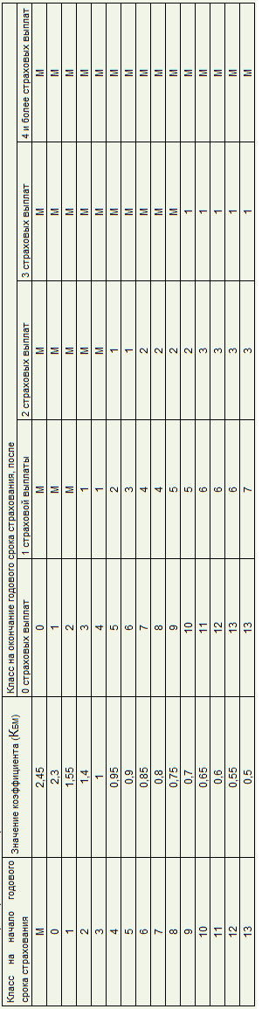

Коэффициенты страхования полисов ОСАГО в зависимости от стажа водителя.

Первоначально, при первой регистрации, коэффициент берется за единицу.

1. http://www.youtube.com/watch?v=nVP9PZK56J4&feature=related
2. http://www.gibdd.ru/news/main/?20091111_report
3. http://all-kasko.ru/p/osago_tariff